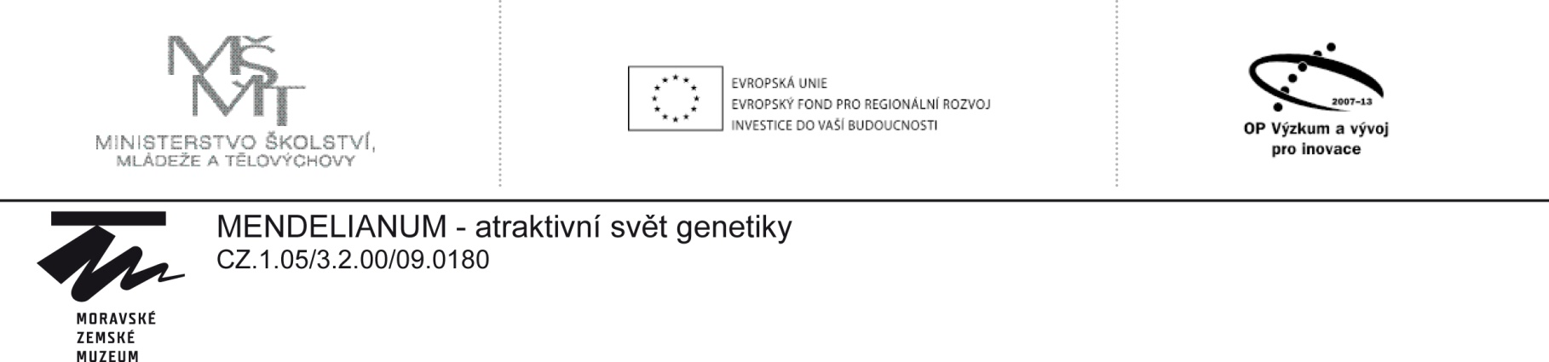
TISKOVÁ ZPRÁVA: Mendelianum – atraktivní svět genetiky
Projekt návštěvnického centra Reg. č.: CZ.1.05/3.2.00/09.0180, datum zahájení projektu 1. 1. 2012, ukončení realizace 31. 10. 2014, výše dotace 44 198 811 Kč, z toho 85 % z rozpočtu Evropské unie, 15 % ze státního rozpočtu
Slavnostní zahájení stavby moderního návštěvnického centra v prostředí Mendelovy domovské vědecké společnosti, spolufinancováno z Evropského fondu pro regionální rozvoj v rámci Operačního programu Výzkum a vývoj pro inovace prioritní osy 3, oblast podpory 3.2 – Propagace a informovanost o výsledcích VaV.

Moravské zemské muzeum v letošním roce odstartovalo realizaci unikátního návštěvnického centra Mendelianum – atraktivní svět genetiky, které je spolufinancováno z Fondu pro regionální rozvoj. Slavnostní zahájení stavby je 26. 9. 2012.

Mendelianum a Moravské zemské muzeum
Lokace moderního centra v Biskupském dvoře vychází z pevných historických základů
a souvislostí. Moravské zemské muzeum patří mezi nejstarší paměťové instituce v Evropě, jeho nosnou myšlenkou je propojování minulosti s budoucností. A právě z této premisy vychází
i koncepce řešeného projektu. MZM je navíc jedinou dodnes kontinuálně fungující odbornou
a vědeckou institucí na světě, na jejímž rozvoji a badatelském programu se aktivně svou vědeckou a organizační prací podílel světově proslulý zakladatel genetiky Gregor J. Mendel.

Mendelianum a Biskupský dvůr
V Hospodářské společnosti, která sídlila v Biskupském dvoře, se v Mendelově době soustřeďoval přírodovědecký výzkum. Tato společnost zakládala různé spolky a instituce, mezi které patřil
i Přírodozkumný spolek. Právě v rámci Přírodozkumného spolku Mendel zveřejnil svoji objevitelskou práci o hybridech hrachu. Mendel pracoval i v řadě dalších odborných sekcí Hospodářské společnosti, a to nejenom jako vědec, ale také předseda, místopředseda a organizátor. Umístění návštěvnické centra do vědeckého prostředí Mendelova objevu představuje unikátní propojení s geniem loci spojeným s působením tohoto významného vědce.

Mendelianum – atraktivní svět genetiky
Spojení Mendelova výzkumu v kontextu výjimečné vědecké činnosti Hospodářské společnosti
a jejího zemského muzea v Brně tvoří pevné historické kořeny, které návštěvnické centrum propojí s aktuální vědou a výzkumem. Součástí rekonstrukce prostor je zasedací historický sál Franciscea a Hospodářské společnosti, kde Mendel po léta osobně pracoval v několika odborných sekcích. V tomto sále, který bude v návštěvnickém centru koncipován jako dynamické odborné prostředí, se budou konat nejenom odborné a vzdělávací akce formou diskusních seminářů a konferencí, ale také praktické metodické demonstrace.
Špičkové objevy, a to i na pozadí Nobelových cen, budou návštěvníkům představeny populárně-vědeckou formou genetických příběhů s důrazem na široké praktické a společenské dopady. Interaktivní expozice umožní jedinečnou přímou účast návštěvníků na genové expresi, otevře návštěvníkům Mendelovu laboratoř, pozve k vědecké činnosti v moderní molekulárně-biologické laboratoři a připravuje celou řadu dalších atraktivních prvků.
Na projektu spolupracuje řada brněnských institucí, zejména univerzit a ústavů Akademie věd, projekt je odborně integrován také na mezinárodní úrovni (zejména s institucemi z Evropy a USA).

Základní myšlenky projektu:
Hlavním cílem projektu je vytvoření atraktivního návštěvnického centra, které vychází z genia loci spojeného se jménem J. G. Mendela, zakladatele genetiky za účelem:
1) zpřístupnění problematiky vědy a výzkumu v oblasti genetiky a molekulární biologie studentům, zájemcům o činnost ve vědě a výzkumu i široké veřejnosti
2) vytvoření vhodného prostředí pro atraktivní popularizaci vědy se zachováním odborné úrovně pro motivaci potenciálních zájemců o činnost ve vědě a výzkumu
3) vytvoření podmínek pro posílení zájmu o činnost ve vědě a výzkumu zejména v oblasti genetiky
a molekulární biologie

Kontakty pro tisk: PhDr. Jiří Sekerák, Ph.D. – vedoucí Oddělení pro historii biologických věd MZM, jsekerak@mzm.cz, 549 211703, 732 137 189 Eva Pánková – tisková mluvčí MZM, 606 738 098, epankova@mzm.cz

